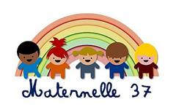

JEUX DE L’ALPHABET, JEU A CREER
Elèves de moyenne et grande section

Mot aux parents
Votre enfant apprend à l’école à reconnaître et nommer les lettres de l’alphabet, tout d’abord en capitales d’imprimerie (A, B, C…) puis en script (a, b, c…) et en cursive (a, b , c,…) en fonction de son âge.
Vous pouvez, vous aussi, à la maison, lui proposer des activités sous forme de jeux qui vont lui permettre de développer cet apprentissage.
Ce document vous propose un jeu à fabriquer pour apprendre à reconnaître et à nommer les lettres de l’alphabet.

Jeu à créer

Piste de jeu à créer en famille (piste vierge en annexe)
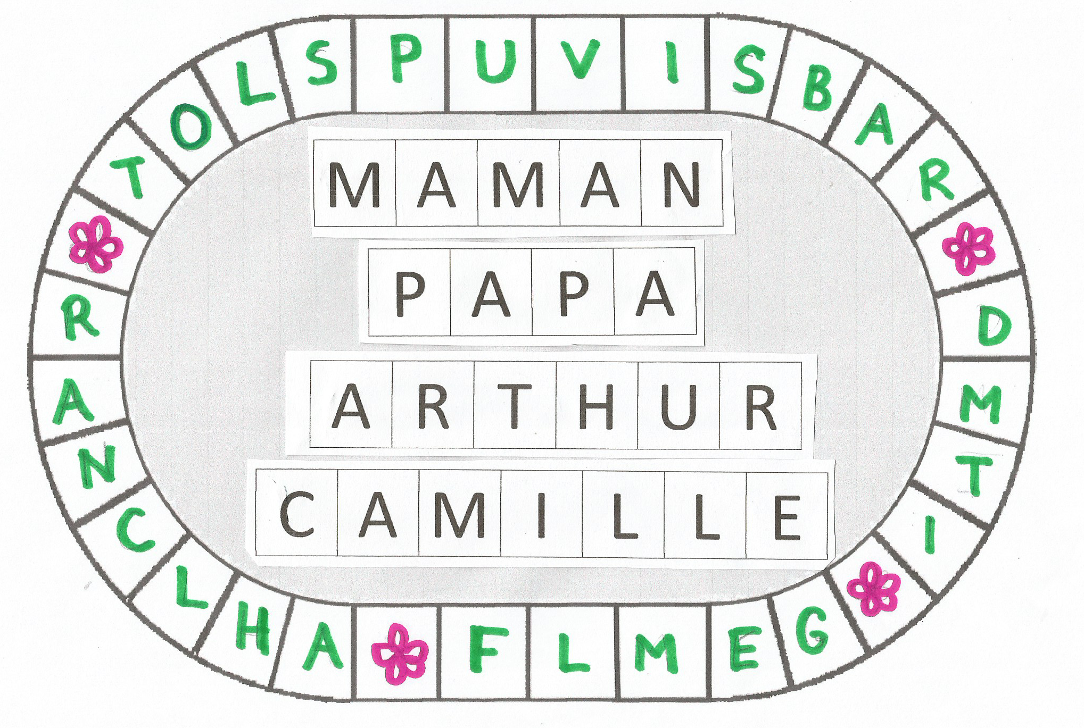
En voici un exemple :
Cartes lettres
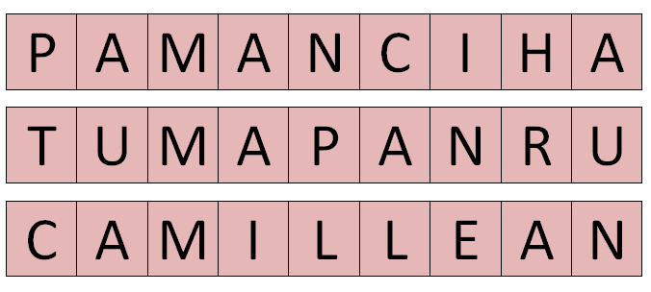
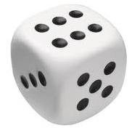

But : Le but est de gagner des cartes lettres pour reconstituer les mots présents au centre de la piste.
On peut jouer de façon coopérative ; chacun participe à la reconstitution de tous les mots.

Déroulement :
Le plan de jeu est au centre de la table et les lettres sont face visible (choisir un système d'écriture).
Au départ, chaque joueur place son pion sur une case « fleur ». À tour de rôle, chacun lance le dé et avance en fonction du nombre de cases indiqué par la constellation du dé. Il faut suivre le sens de la flèche. Plusieurs tours de plateau seront nécessaires pour compléter les mots.

Règle n° 1 : pour découvrir le jeu
On peut jouer simplement. Si le joueur tombe sur une « case lettre » contenue dans l’un des mots, il choisit la carte lettre correspondante et la place sur le mot au centre du plateau, quelle que soit la place de la lettre.
Le joueur qui place la dernière lettre du mot (la lettre manquante) gagne 1 point (ou un jeton).
Si le joueur tombe sur une case « fleur », il rejoue.

Règle n°2 : jouer avec des jetons et placer les cartes dans l’ordre des lettres du mot

• Si le joueur tombe sur une case lettre contenue dans les mots à compléter et qu'elle est la première d'un mot, il la choisit parmi les cartes lettres, la pose sur le plateau et remporte 2 jetons.
• S'il tombe sur une case lettre contenue dans les mots à compléter et qu'elle est la deuxième ou la suivante d'un mot déjà commencé, il la choisit parmi les cartes lettres, la pose sur le plateau et gagne un jeton.
• S'il tombe sur une case lettre contenue dans les mots à compléter mais qu'il ne peut pas encore placer, il la choisit et la garde pour jouer lors d'un prochain tour mais ne gagne pas de jeton.
• S'il tombe sur une case lettre qui n'est pas contenue dans les mots à compléter, il ne fait rien ou s'il a une bonne lettre d'un tour précédent qu'il n'avait pas pu placer, il peut la poser et gagne un jeton.
• S’il tombe sur une case lettre contenue dans les mots à compléter mais qui est déjà placée, il ne fait rien et ne gagne pas de jeton.
• S'il tombe sur la case "fleur", il peut prendre la lettre qu'il veut parmi les cartes lettres, y compris dans les lettres récupérées par les autres joueurs pour compléter un mot, mais toujours dans l'ordre des lettres des mots et gagne 2 jetons.
• Celui qui place la dernière lettre d'un mot gagne 2 jetons.

• Quand tous les mots sont recomposés, on compte les jetons de chacun et on détermine qui a gagné.

